Selvregulering/ selvdisciplin
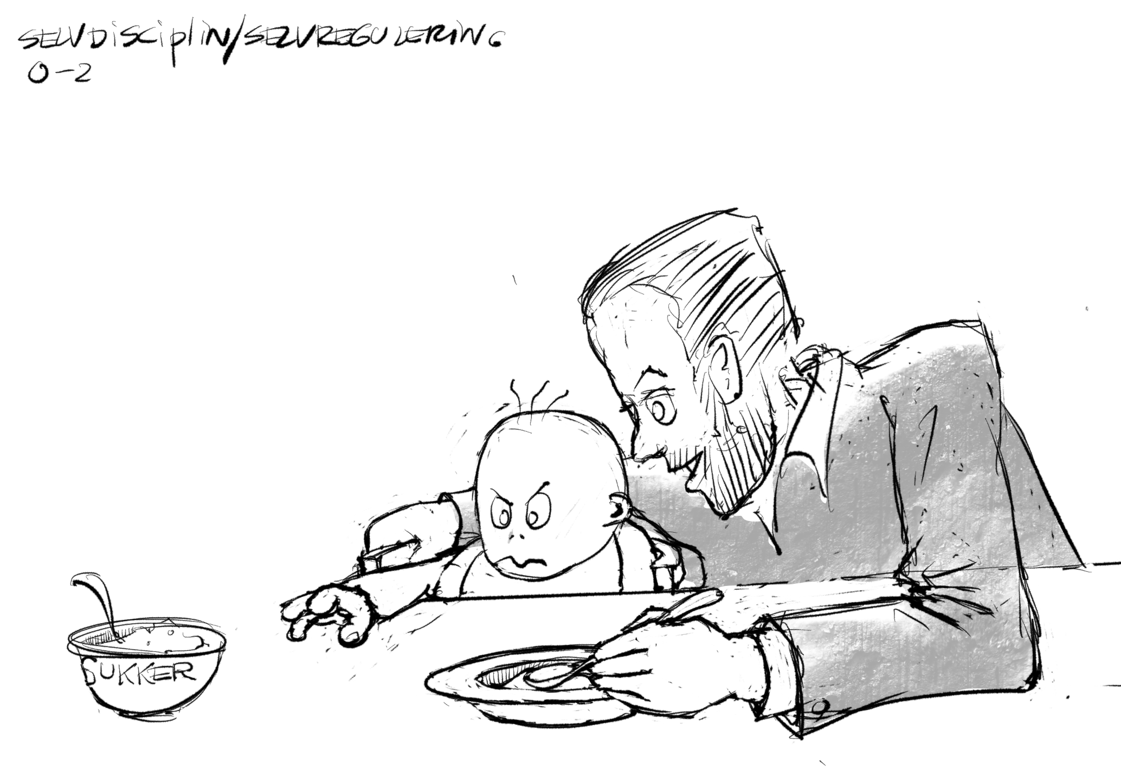
At kunne forstå og regulere egne følelser. Selvregulering er behovsoplevelse og behovsudsættelse. Fra fødslen er barnet udstyret med meget begrænset evne til selvregulering. Evnen udvikles gennem nære relationer som barnet indgår i. Trygge rammer og opdragelse. De første leveår er betydningsfulde i forhold til udvikling af selvregulering. Her grundlægges ”arkitekturen/skelettet” for den fremtidige udvikling.
Læs mere på www.klartillaering.dk

Selvregulering/ selvdisciplin
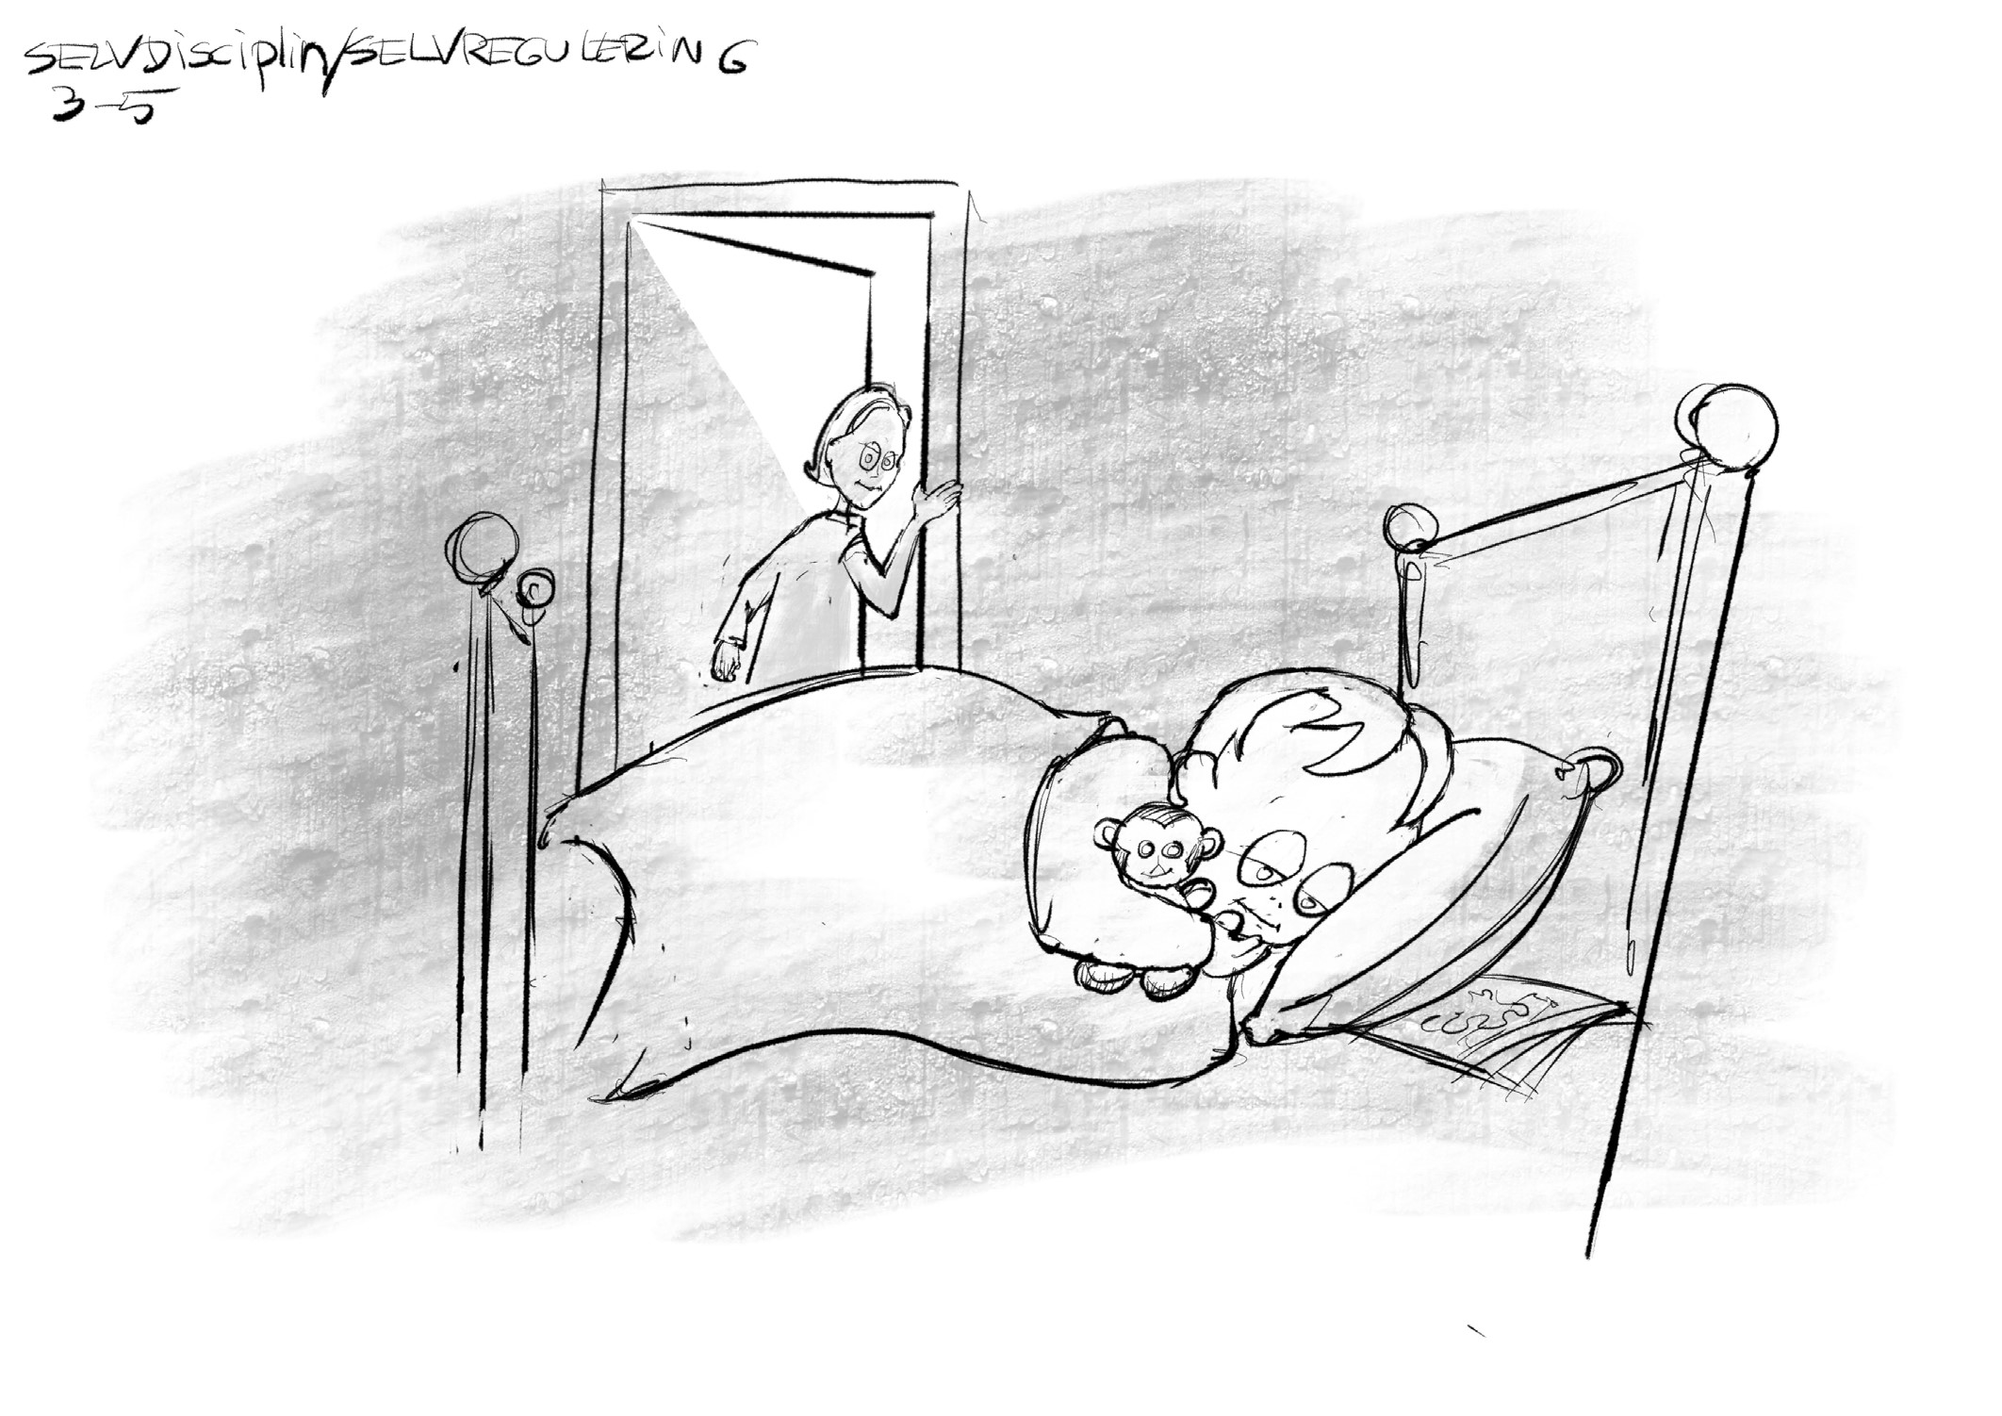
- At kunne tåle krav uden at bryde sammen
- At kunne sidde og spise med de andre i børnehaven og i familien
- At kunne vente til det bliver ens tur
- At tåle et nej
- At kunne klare at dele med andre uden at bryde sammen
- At kunne falde i søvn selv om aftenen
- At kunne sætte madkassen tilbage i køleskabet
Læs mere på www.klartillaering.dk

Selvregulering/ selvdisciplin
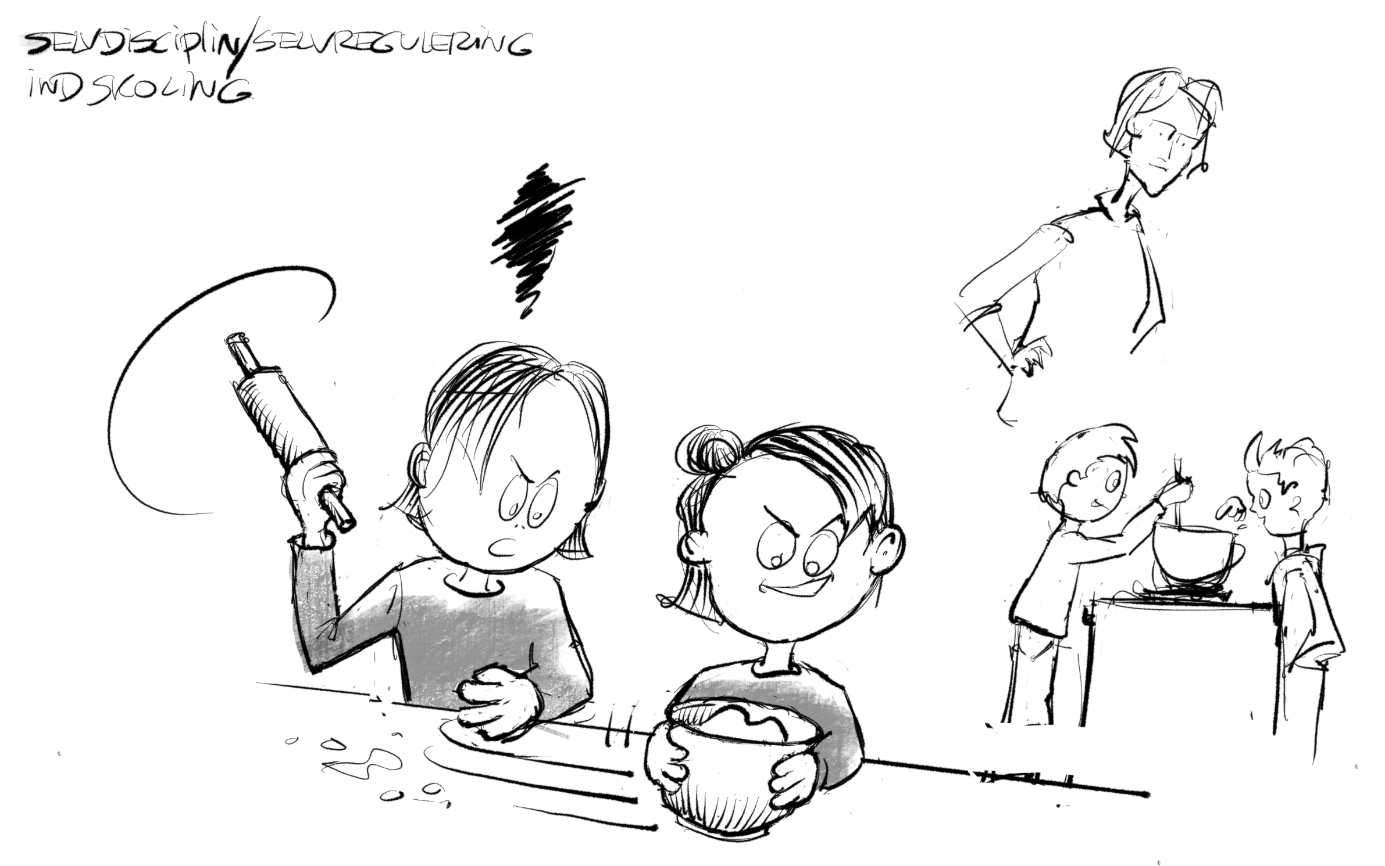
- At kunne lade være med at afbryde når andre taler
- At kunne håndtere et nej fx at stoppe med at løbe på gangene i skolen
- At kunne tænke før det handler fx ved at lade være med at slå
- At kunne sidde stille og holde fokus i et givent tidsrum
- At komme ind i klassen når klokken ringer
Læs mere på www.klartillaering.dk

Selvregulering/ selvdisciplin
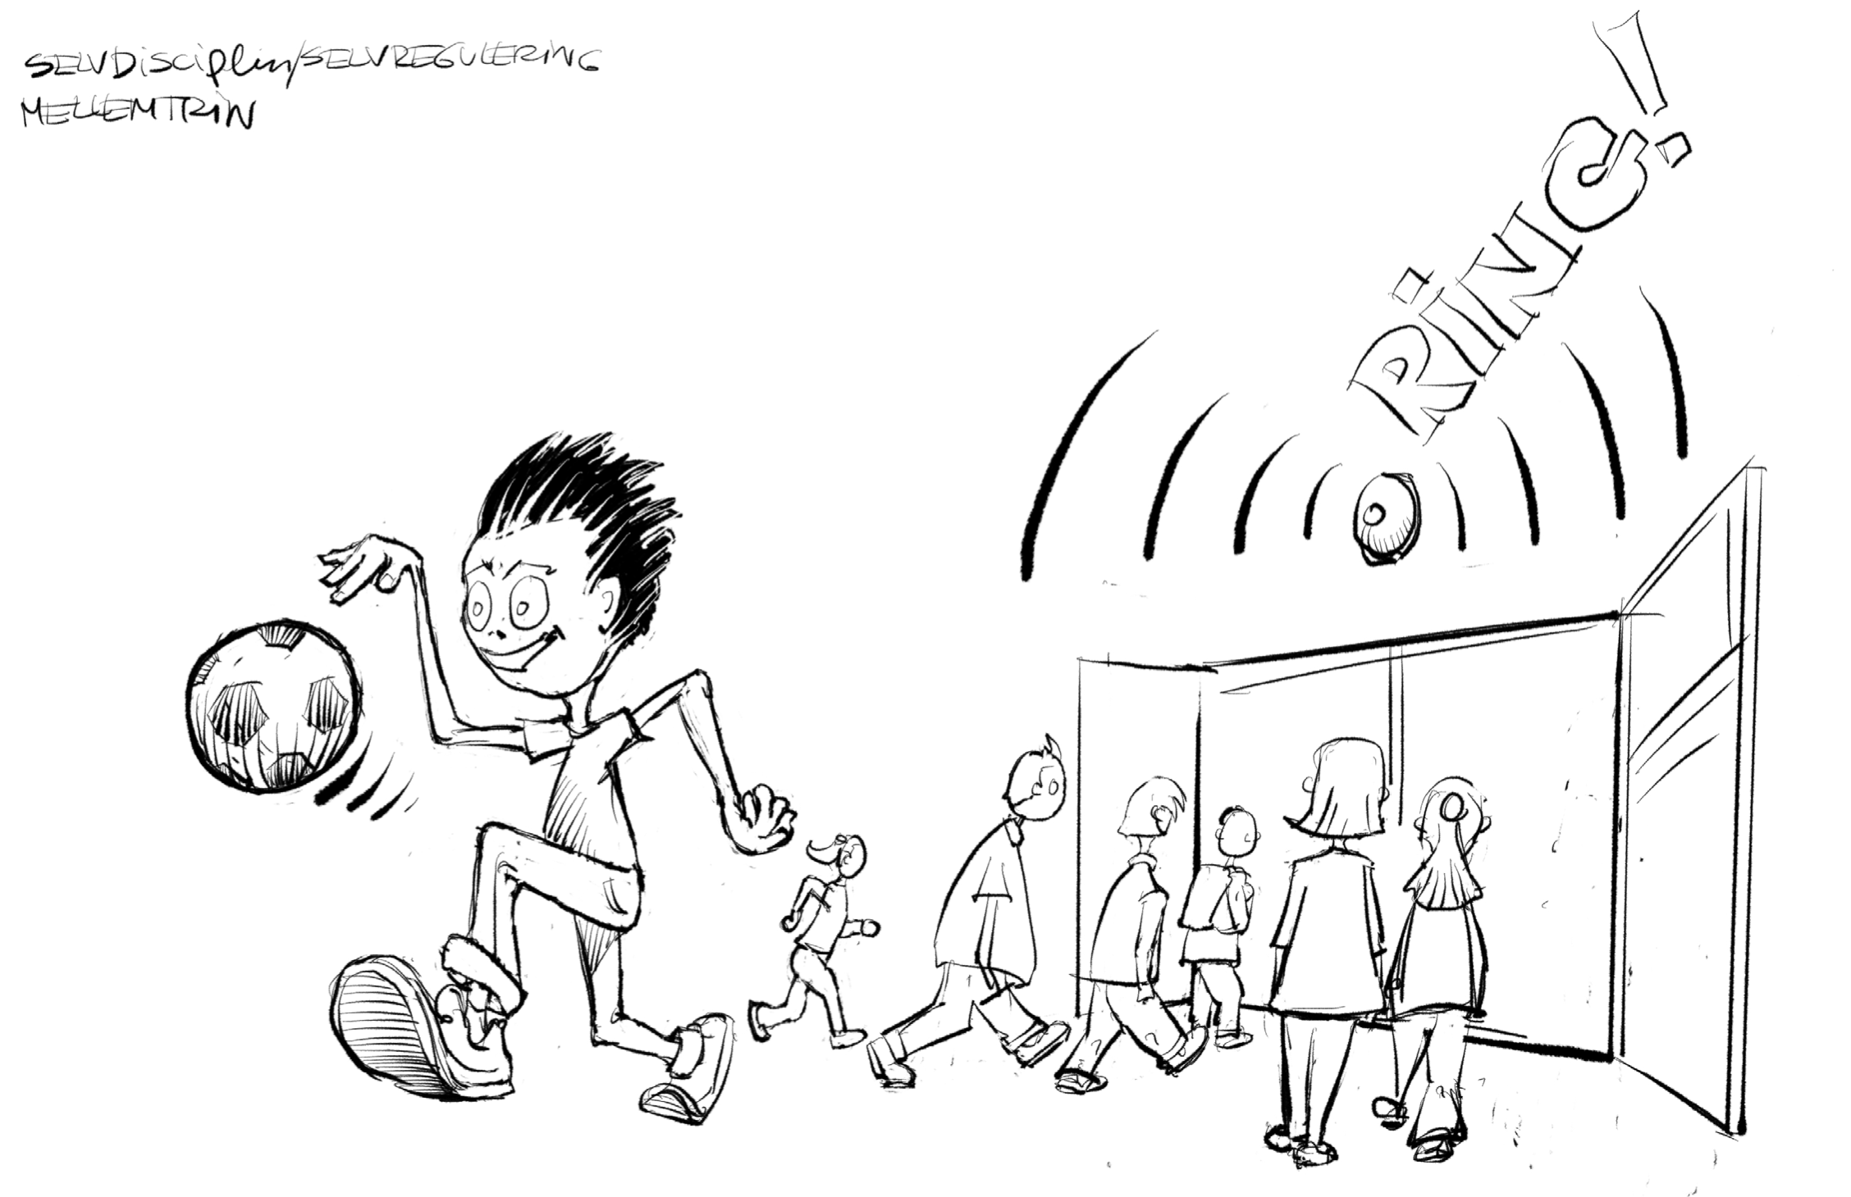
- At komme ind når klokken ringer
- At kunne overholde skolens regler
– eksempelvis omgangen med mobiltelefoner
- At kunne arbejde videre selvom man synes, det er kedeligt
- At kunne lytte til hvad andre siger og forholde sig til det uden blot at fortsætte i eget spor
Læs mere på www.klartillaering.dk

Selvregulering/ selvdisciplin
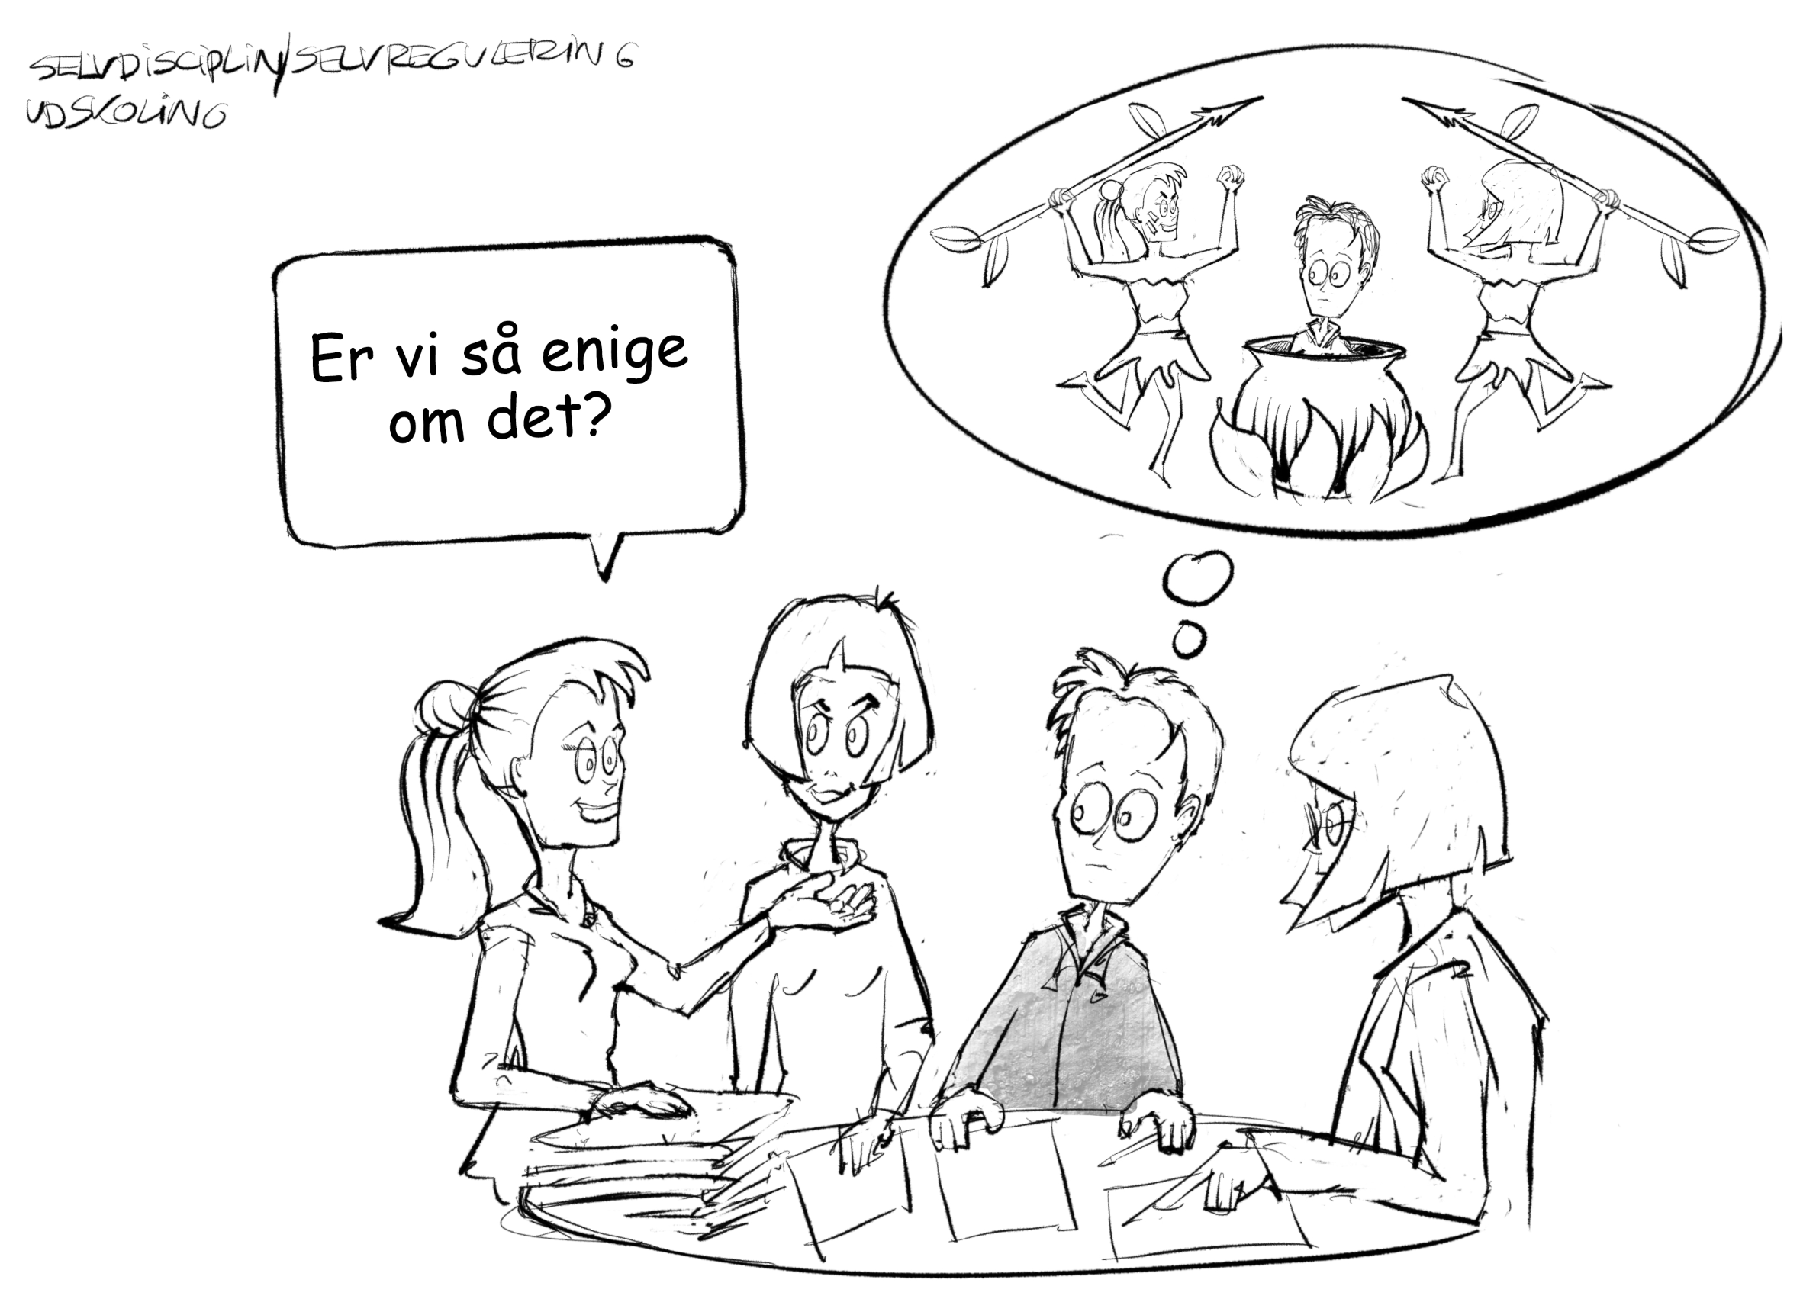
- At udøve social kontrol fx ved at kunne håndtere at samarbejde med forskellige klassekammerater uafhængigt af egne præferencer
- At kunne regulere sig i forhold til forskellige arenaer
- At kunne arbejde med noget uden at være motiveret

Læs mere på www.klartillaering.dk

